**Proyecto Caída P$P**

Febrero 28: Reu para planear variables del modelo con Manu:

* Población objetivo del modelo:
  + El modelo estimará la caía de promedio de consultoras que tengan más de TRES campañas en belcorp antes de la estimación
    - Ejemplo: Para estimar a una consultora para la C4, tengo que tener info de C3, C2 Y C1 (por lo menos)
    - Esto no quiere decir que no se vayan a usar variables de mayor antigüedad, pero el modelo puede trabajar con NULLs de estas variables en el caso de consultoras nuevas.
* Manu propuso algunas variables para el modelo:
  + Caída en P$P
    - Si es que en una campaña C0, la consultora viene cayendo en P$P en comparación con 3, 6 y 9 campañas atrás.
  + Caída en PUP
    - Si es que en una campaña C0, la consultora viene cayendo en PUP en comparación con 3, 6 y 9 campas atrás
  + Marca categoría tipo
    - Variaciones en las diferentes cantidades de MCT en las campañas anteriores
    - El dato puede ser el porcentaje de variación
  + # MARCAS compradas
  + PPU
  + Campañas activas en belcorp
* Yo propuse otras que el validó
  + IP Único
  + Usa palancas digitales
  + Cantidad de campañas activas en últimas 18.
  + Es top 10?
    - O décil al que pertenece
  + Edad de la consultora
* Variable objetivo: Variación de P$P vs ultimas 3 campañas (yo probaría vs la anterior)
  + Si es con un margen mayor a 5%, considerarla significativamente diferentes
  + Dos categorías para empezar: 1: cayó, 0: neutro y positivo.
* Pidió que una vez seleccionadas las variables, empiece un trabajo descriptivo y luego piense en el modelo
* Ideas de modelos:
  + Logistico
  + Arbol

**Trabajar con establecidas**

**Y que hayan pasado pedido en 3/3 ultimas campañas**

**-estimaremos para la 201715. Estando parados en la 201713 (dos campañas de desfase)**

**Guatemala**

**Performance modelo:**

1. **Primera versión de variables del modelo. Última vez corrida el 17/04:**

**XGBOOST**

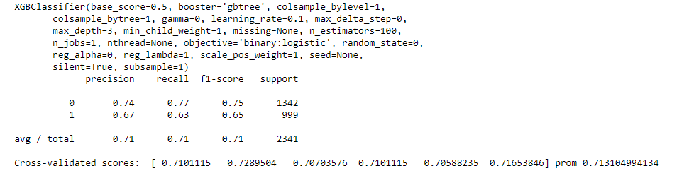

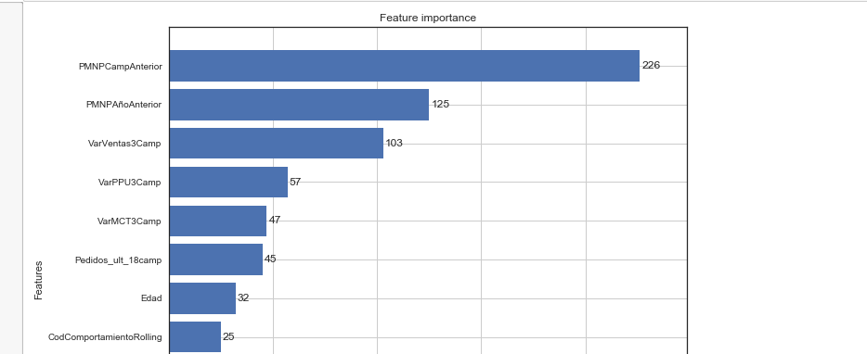

**Decisión tree**

(15605, 13)

False

precision recall f1-score support

0 0.73 0.75 0.74 1342

1 0.65 0.62 0.63 999

avg / total 0.69 0.69 0.69 2341

Cross-validated scores: [ 0.69742407 0.71049596 0.69665513 0.70049981 0.70818916 0.7 ] prom 0.702210688197

importance

PMNPCampAnterior 0.770910

PMNPAñoAnterior 0.172801

Pedidos_ult_18camp 0.018930

VarVentas3Camp 0.016667

CodComportamientoRolling 0.010813

VarPPU3Camp 0.006948

Edad 0.002931

DecilAñoAnterior 0.000000

DecilCampAnterior 0.000000

FlagIpUnicoZona 0.000000

VarMCT3Camp 0.000000

PD3Camp 0.000000